｜重職者の手紙｜週刊誌 ｜Vol.192

幸せな贈り物

解答のない問題はありません もしかして、このような問題で苦しんでいませんか。 人生のむなしさ-熱心に生きているのに、なんのために生きているのか意味がなくて、理解できないむなしさと空虚さの中でさまよっていませんか。 中毒-自分も知らない間にインターネット、風俗、ギャンブル、アルコール、ゲーム、麻薬に中毒になって、人間関係、家庭問題、経済問題に苦しんでいませんか。 隠している悩み-あるいは、確かに経済的に、社会的に成功したのに、人には話せない自分だけの悩みと続く問題で苦しめられていませんか。 偶像崇拝と相続-先祖代々、偶像に仕えて占いをしたり、お祓い、お守りやおふだを付けていても災いと困難が続いているのではないですか。 繰り返す苦しみ-努力して最善を尽くしているのに、特別な理由や原因もなく、事業、職場、家庭に苦しみが続いていないですか。 未来の不安-未来の運命を分からない不安でいつも苦しいのではありませんか。 うつ病と自殺衝動-ストレスで苦しめられて、うつ病によって生きる意欲を失い、否定的な考えに捕われて自殺衝動を感じていませんか。 不治の病-家庭と家系に願ってもいない不治の病や精神的な疾患で、家族が苦しんでいませんか。 家庭不和-家庭不和による葛藤の中で、家出、脱線、不安、焦燥によって深刻な苦しみに悩んでいませんか。
子どもの問題-よくない友だち関係によって、子どもの家出、堕落、さまよい、盗みぐせ、各種の中毒症状で悩んでいませんか。 悪夢と幻聴-夜ごとに悪夢、金縛り、幻覚、幻聴に苦しめられていませんか。 罪悪感と宗教生活-宗教を持っているのに、まことの喜びと平安がなく、罪悪感と悪い霊に苦しめられていませんか。 答えがなく不信仰-教会で信仰生活をしているのに、まことの答えと平安がなくて、よく不信仰に捕われて問題の前で挫折して落胆していませんか。

解答が分かれば問題はもう問題ではありません
人間は霊的な存在なので、神様を求める本能があります。生まれたばかりの子どもが本能的にお母さんの乳を探します。子どもには、お母さんの腕の中より良いところはありません。これと同じように、人間は自分も知らないうちに神様を見つけようと、もがきます。いくら勇敢な人でも、危機に会ったり、死と直面するようになる極限の瞬間には、神様を求めるようになります。これがまさに人間の本能です。
人々は真実に誠実に生きれば神様に会うことができると思います。宗教を通して神様に会おうと、熱心に宗教生活をしたりもします。しかし、い

くら真実でも、ある日、家族に押し寄せてく災いを防ぐことはできません。宗教生活をするほどやってくる霊的問題を防ぐ方法がないのです。学問、哲学、科学、占いなどを通して神様に会おうとするのですが、失敗して結局はむなしくなってしまいます。人々はサタンの誘惑にだまされて、罪を犯して神様を離れた「原罪」を知らないので、人間的な努力をしながら生涯を送るようになるのです。この問題は真実に生きたり、熱心に宗教生活をしたり、哲学に力を注いでも解決できません。献身や奉仕で解決される問題では、より一層ありません。この問題は、ただ神様の方法で、神様だけが解決できます。
救われなければ、神様に会う資格がありません。先に身分から変わらなければなりません。すでにその霊が神様から離れて死んだ状態なので、いくら人間的な努力をしてもなんにも効果がないのです。人間は神様に会うこともできなくて、見ることもできません。人間の力ではサタンに勝つこともできなくて、神様の奥義を悟ることもできず、罪とのろい、災い、地獄の権威からのがれる道もありません。
神様は公平で義なる方で、愛に満ちたお方です。善悪の知識の木の実を取って食べれば必ず死ぬということが神様の法です。ところが、アダムとエバが善悪の知識の木の実を取って食べたので、神様の義のとおり死ななければなりません。しかし、愛の神様は神様を離れて罪に堕ちて、サタンの奴隷の役割をする人間を救うために、罪がないイエス・キリストを送って、人間の罪の代わりに十字架に釘づけられて死ぬことによって、神様の義を満足させられました。イエスの義によって、十字架の力で、だれでもイエスを信じさえすれば、罪を赦されて、神様の子どもになることができるのです。多くの人々が宗教、善行、哲学、科学などを通して神様に会おうと努力するのですが、人間自らの力では絶対に救われることはできません。神様は人間が罪を犯したその瞬間に「罪とのろい、サタンの権威から人間を救うメシヤ、女の子孫」を送ることを約束してくださいました。（創世記3:15）罪があるアダムの子孫でない、聖霊で身ごもって神様の息子が来られるという約束をくださいました。（イザヤ書7:14）目に見えない神様が私たちとともにいるようになるために、人間を救うために、目に見える人間の姿で来られることをあらかじめ約束のみことばでくださったのです。
福音は、神様ご自身が人間となって、この世に来て、私たちを救ってくださったことです。その方がまさにイエス・キリストです。（エペソ人への手紙2:8～9）「イエス」は救い主の名前で、「キリスト」は油を注がれた者という職分を意味します。イエス・キリストは、神様に会う唯一の道であるまことの預言者です。（ヨハネの福音書14:6）イエス・キリストは、十字架で私たちの罪を代わりに解決されたまことの祭司です。（ローマ人への手紙8:2）イエス・キリストは、死から復活され、サタンのすべての権威を完全に滅ぼされたまことの王です。（ヨハネの手紙第一3:8）しかし、この事実を知ることだけではあなたの問題を解決することはできません。あなたが救われて、これらすべての問題を解決されるためには、ただ1人イエス・キリストを「私の救い主、私の主人」と信じて告白して、心に受け入れなければなりません。（ヨハネの福音書3:16、ヨハネの福音書1:12）受け入れの祈りに従って、イエス・キリストをあなたの救い主として、主人として受け入れてください。そうすれば、あなたの人生に驚くべき変化が訪ねてくるでしょう。

しかし、この方を受け入れた人々、すなわち、その名を信じた人々には、
神の子どもとされる特権をお与えになった。（ヨハネの福音書1:12）
まことに、まことに、あなたがたに告げます。わたしのことばを聞いて、わたしを遣わした方を
信じる者は、永遠のいのちを持ち、さばきに会うことがなく、死からいのちに移っているのです。（ヨハネの福音書5：24）



生きている間はもちろん、現代に至るまで、何世紀にもわたって、もっとも偉大な芸術家のひとりと認められているミケランジェロ（Michelangelo Buonarroti）は、自分の生涯で44個の彫刻を完成させようとしたのですが、その中で14点だけ完成させました。彼が終えることができなかった30個の作品は、大きい大理石のかたまりで、あるものは腕のかたちだけ、あるものは腰のかたちだけ彫刻されていて、残りの部分は大理石の中に埋められたまま手をつけることもできない状態でした。ミケランジェロの彫刻品と比較できない、さらに素敵な傑作である人間は、創造される前から神様の働きの中で計画されていたと聖書は語っています。それで、人間の中に潜在している可能性と神様の計画を発見すれば、まことの傑作として生涯を生きていくようになります。
それなら、神様は人間をどのように創造されたのでしょうか。
最初に、神様のかたちとして、知識と義と聖なるものとして創造され（創世記1:27～28）男と女に万物を治める権威をくださいました。ところが、なぜ人々は邪悪なのでしょうか。私たちの人間が神様を信じれば天使のようになれるのですが、反対に神様を信じなければ悪魔のようになることがあります。二つ目、それで人間は当然、神様を信じる存在として創造されました。神様が人間を創造されたとき、信じるように創造されました。だから、人間が不信仰するときは失敗して、のろいと苦しみが当然に訪れるということです。それでも、信じない人々が多いのです。「信じない理由は何でしょうか。子どものために祈るべきなのに、あえて祈らない理由がありますか。すべての人間が神様の祝福を受けるようになっているので、祝福を受けない理由は何でしょうか」
パスカルが言うのに、「神様が人間を創造したが、胸に穴を創造した。ところで穴を他のもので満たそうとすれば、塩水でのどの渇きを解消しようとするようだ。飲めば飲むほど、さらにのどは渇く。人間の胸の中にある空っぽの穴は、一つだけで満たせる。それは神様でだけ満たせるのだ」いくら科学が発展しても、犬は礼拝をささげません。いくら優れていても、猿は礼拝をささげません。人間だけが神様の前に礼拝して、ともにいる祝福を受けた存在です。三つ目、男女は人格的に同等に創造されました。女を男の付属品で創造されたのではなく、同等に創造されました。四つ目、万物を治める権威と祝福をくださいました。五つ目、肉体的な祝福もくださいました。六つ目、暗やみのサタンの勢力に勝てる霊的な権威もくださいました。それで、こういう祝福を受けた人間が神様を知らなければ、失敗するしかありません。私たち人間が神様を信じるときには、すばらしいことが行われるのです。
ところで、人間がこのものすごく大きな祝福を失った原因はなんでしょうか。その原因が罪で、その背景がサタンの働きです。それで、神様を離れた人間はすべて失敗するようになりました。本来の人間の祝福を回復すること、それが聖書が語っている福音なのです。


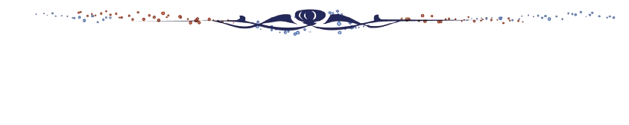


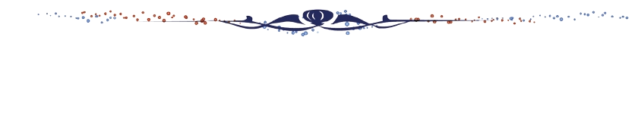

神様の子どもになる
受け入れの祈り

神様の子どもの毎日の祈り

愛の父なる神様。私は罪人です。
今まで神様を離れ、サタンの支配の下に縛られて、奴隷のように生きて来ました。しかし、今、この時間、イエス様を私の救い主、私の神様、私のキリストとして受け入れます。イエス･キリストは、神様に会う唯一の道であり、サタンの権威を打ち砕かれ、すべての罪とのろいと災いから私を解放してくださったキリストであると信じます。いま、私の中に入って来てくださり、私の主人になってください。今から私の生涯を細かく導いてください。イエス･キリストのお名前によってお祈りします｡アーメン

神様の子どもの
毎日の祈り
父なる神様、イエス・キリストによって神様がいつも私とともにおられて、導かれることを感謝します。今日も、すべての生活の中で、神様の子どもになった祝福を味わうように、聖霊で満たしてください。
私の家庭と現場と行くところごとに福音を邪魔して困らせるすべてのサタンの勢力を権威あるイエス・キリストの御名で縛ってください。
どんなこと、どんな問題でも、解決者であるイエス・キリストに任せて、その中で神様のより良い計画を発見しながら、聖霊に導かれる生活になりますように。
そして、私の生活を通してイエス様がキリストであるということがあかしされ私の現場に神の国が臨むようにしてください。毎日、私の生活の中で神様の願いである世界福音化の契約を握って勝利できますように。
今も私とともにおられるイエス・キリストのお名前によってお祈りします。アーメン

父なる神様、イエス・キリストによって神様がいつも私とともにおられて、導かれることを感謝します。今日も、すべての生活の中で、神様の子どもになった祝福を味わうように、聖霊で満たしてください。私の家庭と現場と行くところごとに福音を邪魔して困らせるすべてのサタンの勢力を権威あるイエス・キリストの御名で縛ってください。どんなこと、どんな問題でも、解決者であるイエス・キリストに任せて、その中で神様のより良い計画を発見しながら、聖霊に導かれる生活になりますように。そして、私の生活を通してイエス様がキリストであるということがあかしされ私の現場に神の国が臨むようにしてください。毎日、私の生活の中で神様の願いである世界福音化の契約を握って勝利できますように。今も私とともにおられるイエス・キリストのお名前によってお祈りします。アーメン

神様の子どもの毎日の祈り

+深い泉STORY 重職者の手紙Vol.192 深い泉04

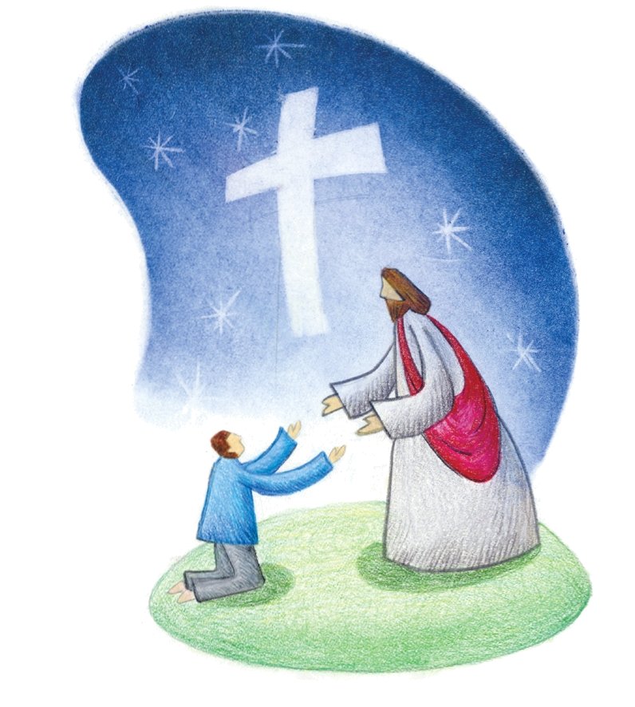

仕事が遅く終わり、駐車場に車を停めて入ろうとしたら、すぐそばの車両にルームランプがつけているのを見つけた。前に外に出て行ったとき、気づかずに自動車のルームランプをつけたまま仕事をして戻ったが、そのせいでバッテリーがあがって不覚を取ったことがあった。そうでなくても、隣の失敗を無視するのは望ましくない。フロントガラスに書かれた電話番号を見て電話をして、自動車にルームランプがついている事実を知らせて、感謝の声を聞きながら家に入ってきた。自分に重要なことだが、自分のことを認識できないその人は、平然と時間を送っていたが、危く以前の私のように、自分の不注意による失敗のために起きたことに対して、その値を支払わなければならなかったかもしれない。
私たちは、生きていると自分の考えと限界を越えてしまう困ったことに会うときが多くある。突然に私の車に飛び込んできて接触事故が起きたり、傷んだ食べ物を食べて食中毒になるなど、考えもつかない難しい条件が私たちの周囲にたくさんある。五感を通して接触することは自分のこととして感じられるが、その関係を越えて起きることは、明らかに私のことであるのにもかかわらず、私とは全く関係ないことのように見えて、知らずにいて、ことが行われた後に収拾するのに大変な苦労をしたりもする。
人は当然、自分のことに責任を負わなければならなくて、そのような教えを次の世代に伝えなければならない。しかし、その責任の限界があいまいな場合は、自分の責任ではないと強弁しても、責任を抜け出しにくい場合がたくさんある。人間はだれでも死ぬ。当然な自然の道理のようだが、これが事実は霊的原理の中でなされることだ。人間の死はすべての人に現れることだが、事実は私に近づいてくることだ。このものすごく大きな事件は、事実は、私と関係ないことの中で進行された苦しみだ。遠い、かなり以前に、人間の最初の人々が神様との契約を破って失敗したその結果が、今日、私たちに公平に現れる死だ。なぜ私が参加しないことに、私の責任がこのように重く与えられるのかは、歴史の中で数えきれないほど繰り返されてきた質問だ。しかし、その答えは与えられないまま、人間は今日もその結果の責任に従って死んで、また死ぬ。存在するその方の位置を拒否できない人間は、その方の望む方法に従わなければならないという事実に直面する。その真実を拒否するので、人々は宗教で被害を受けて、偶像を作って対抗してみて、哲学で論理を立てるが、どの場合も勝利できずにいままできて、これからもそうだろう。生きるということは私のことで、死ぬのも私のことだが、死は私が知らないことだ。こういうとんでもないと見られる論理に、人間は宗教性の他に、どんな答えも見出せずにきた。しかし、聖書は知らないことに対する明快な答えを提示する。
神様を離れて死がきたとすれば、神様に会っていのちを得れば良いのだ。死を当然に感じる人生だが、福音は死を殺すので、死が存在しない人生にする。「私が知らない私のこと」は苦しみの根拠になるが「私が知らない私のこと」のゆえに私たちは福音を発見できる機会にもなる。「私が知らない私のこと」のために恐れる人がいるならば、私が知らない間に問題を解決しておかれたキリストのことを信じて「私が知らない私のこと」に対して自由にならなければならない。だれかが言ってくれてこそ分かる私のことがあるように、だれかが完成させてくれてこそ生きる福音がある。したがって「私が知らない私のこと」が私を生かすのだ。
チョン・ヒョングク(福音コラムニスト)

＊相談したい方はこちらまでどうぞ

